Schichtungsstabilität der Atmosphäre

Ausbreitungstypen

Fanning
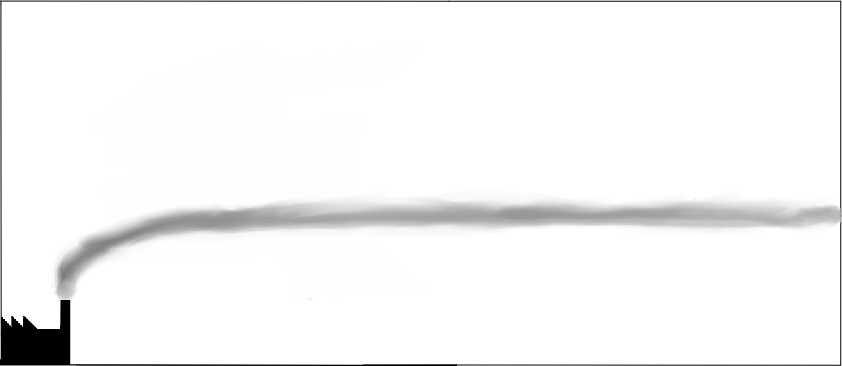Fanning
Inversionswetterlage

Coning
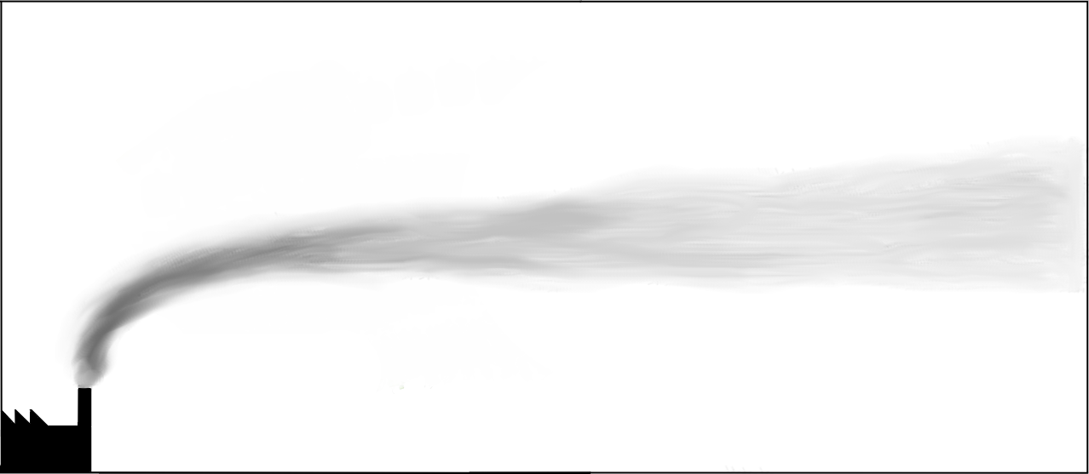Coning

Looping
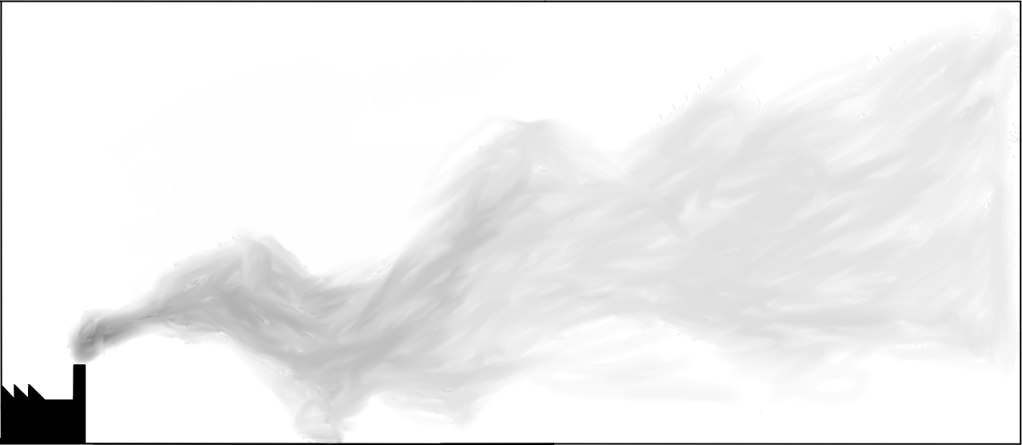Looping

Fumigation
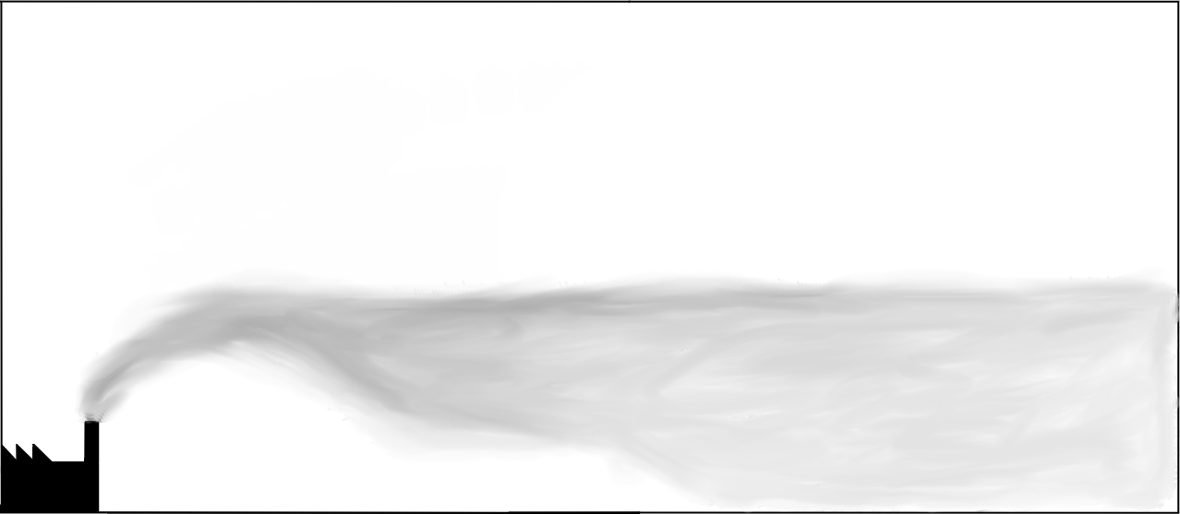Fumigation

Lofting
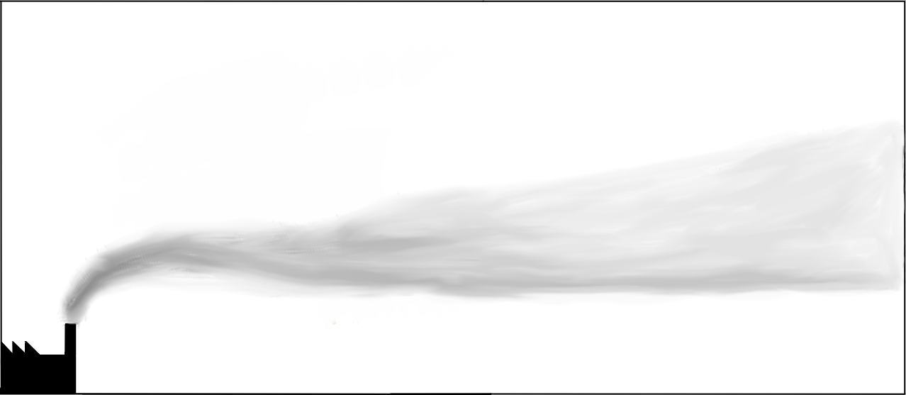Lofting

Unterteilung verschiedener Ausbreitungsklassen
 | TA Luft | Pasquill | Turner | Beschreibung der Wetterlagen (nach TA Luft)
sehr stabil | I | F (stabil) | 7 (stabil) | nachts, windschwach, wenig Bewölkung
stabil | II | E (leicht stabil) | 6 (leicht stabil) | nachts, windschwach, bedeckt
neutral bis leicht stabil | III/1 | D (neutral) | 4 (neutral) | Tag und Nacht, höhere Windgeschwindigkeiten
neutral bis leicht labil | III/2 | C | 3 | tags, mittlere Windgeschwindigkeiten, bedeckt
labil | IV | B | 2 | tags, windschwach, wenig Bewölkung
sehr labil | V | A | 1 | Tage in den Sommermonaten, wolkenarm oder windschwach, nur um die Mittagszeit

Weblinks

Quellenangabe
- Lehrgangsunterlagen „Chemische Risiken“, Akademie für Krisenmanagement, Notfallplanung und Zivilschutz (AKNZ)
- Schichtungsstabilität der Erdatmosphäre
- Hessisches Landesamt für Umwelt und Geologie - Glossar Ausbreitungsrechnung
- Technische Anleitung zur Reinhaltung der Luft
- Grafiken der Ausbreitungstypen: veröffentlicht vom Wikipedia-User Saperaud unter Public-Domain-Lizenz, zugeschnitten

Stichwörter
Tracedump:
newBaseSize: 16pt
newBaseSizeInPt: 16

